今天做了首页接口
其点击cell出现的第三个界面效果，主要显示HTML文本，创建了一个UIwebView演示页面
截图如如下
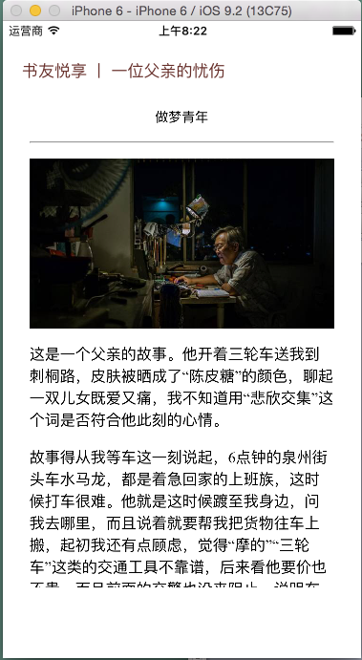
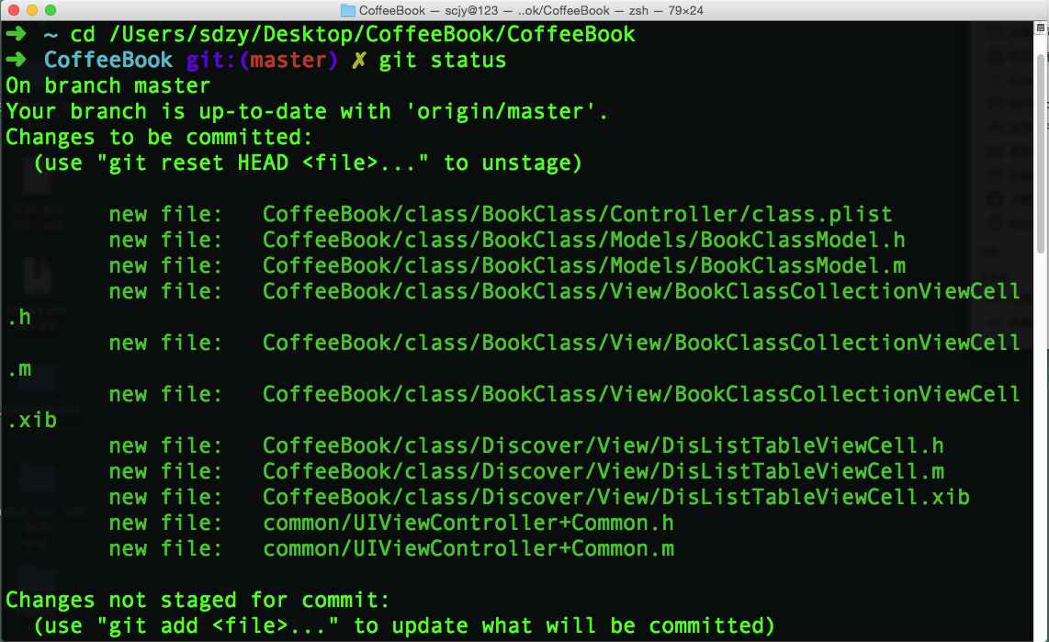
34个文件被修改，写入1202行代码，删除84行代码，共计写了1118行代码
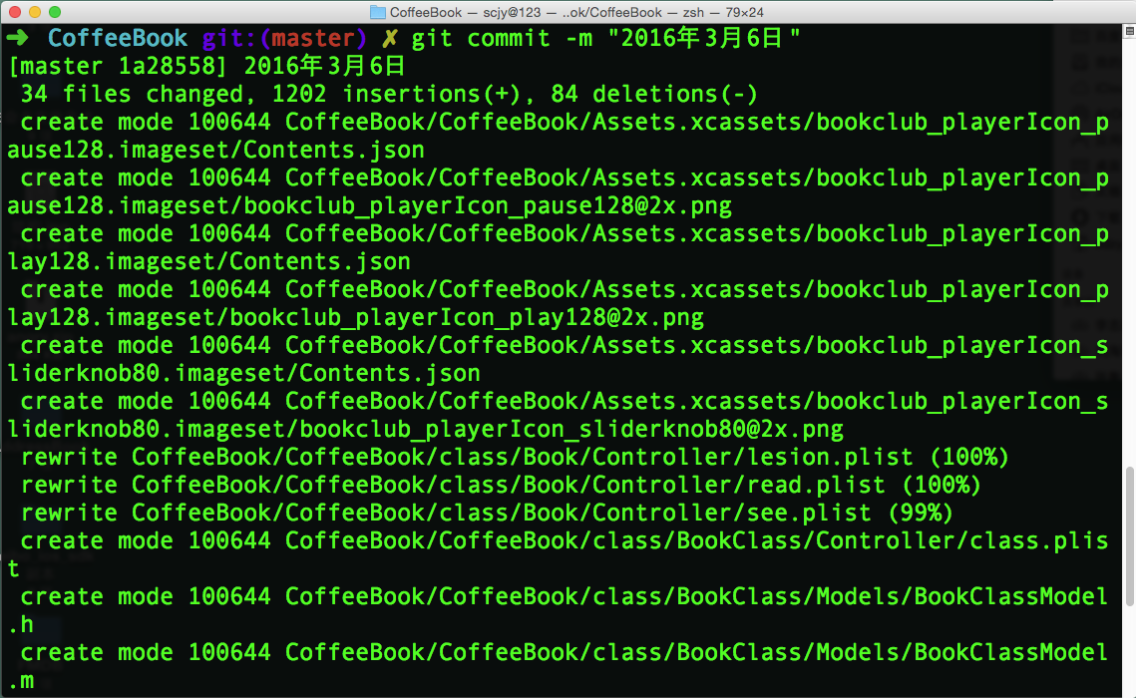

共创建58个文件，增加21文件

